Laborator 9

Algoritmul de criptare DES (partea a-II-a)

Pasul 2 – Criptarea fiecărui grup de 64 de biţi

P2.1
Vom efectua o permutare asupra grupului niţial de 64 de biţi pe care o vom numi IP (initial permutation):

IP
58 50 42 34 26 18 10 2
60 52 44 36 28 20 12 4
62 54 46 38 30 22 14 6
64 56 48 40 32 24 16 8
57 49 41 33 25 17 9 1
59 51 43 35 27 19 11 3
61 53 45 37 29 21 13 5
63 55 47 39 31 23 15 7

Observaţie: primul bit din IP va fi cel de-al 58-lea din M, al doilea va fi cel de-al 50-lea din M, ş.a.m.d.
Ex:
M = 0000 0001 0010 0011 0100 0101 0110 0111 1000 1001 1010 1011 1100 1101 1110 1111
IP = 1100 1100 0000 0000 1100 1100 1111 1111 1111 0000 1010 1010 1111 0000 1010 1010

P2.2
Vom impărţi permutaţia IP în două jumătăţi de câte 32 de biţi fiecare: L0 şi R0 (left, right):
L₀ = 1100 1100 0000 0000 1100 1100 1111 1111
R₀ = 1111 0000 1010 1010 1111 0000 1010 1010

P2.3
Trecând prin 16 iteraţii şi utilizând o funcţie f ce acţionează asupra a două blocuri, unul de date de 32 de biţi şi unul de subcheie de 48 de biţi, şi va produce un rezultat de 32 de biţi. Vom nota cu + operaţia pe biţi XOR.

În iteraţii vom efectua următoarele calcule:
L_{n} = R_{n-1}
R_{n} = L_{n-1} + f(R_{n-1},K_{n})
Ex:
pentru n=1, vom avea:
K₁ = 000110 110000 001011 101111 111111 000111 000001 110010
L₁ = R₀ = 1111 0000 1010 1010 1111 0000 1010 1010
R₁ = L₀ + f(R₀,K₁)

Pentru a calcula f(R_{n-1},K_{n}) va trebui să expandăm fiecare bloc de 32 de biţi la unul de 48 folosind tabela de permutări E:

E BIT-SELECTION TABLE
32 1 2 3 4 5
4 5 6 7 8 9
8 9 10 11 12 13
12 13 14 15 16 17
16 17 18 19 20 21
20 21 22 23 24 25
24 25 26 27 28 29
28 29 30 31 32 1

Primii trei biţi din E(R_{n-1}) sunt de fapt biţii din poziţiile 32, 1, 2 din R_{n-1}.

Ex: Vom calcula E(R₀) din R₀ după cum urmează:
R₀ = 1111 0000 1010 1010 1111 0000 1010 1010 (32b)
E(R₀) = 011110 100001 010101 010101 011110 100001 010101 010101 (48b)
Obs: Fiecare bloc de 4 biţi originali au fost expandaţi la 6 biţi în E(R₀)

În continuare,
K₁ = 000110 110000 001011 101111 111111 000111 000001 110010
E(R₀) = 011110 100001 010101 010101 011110 100001 010101 010101
K₁+E(R₀) = 011000 010001 011110 111010 100001 100110 010100 100111

Obs: Rezultatul ultimei operaţii XOR este un număr pe 48 de biţi. R1 din formula R₁ = L₀ + f(R₀,K₁) este însă pe 32 de biţi. Pentru a obţine acest număr de 32 de biţi vom trece din nou printr-o serie de permutaţii.

Vom scrie K_{n} + E(R_{n-1}) =B₁B₂B₃B₄B₅B₆B₇B₈, unde fiecare Bi este un grup de 6 biţi.
Vom calcula S₁(B₁)S₂(B₂)S₃(B₃)S₄(B₄)S₅(B₅)S₆(B₆)S₇(B₇)S₈(B₈), unde S_{i}(B_{i}) este rezultatul folosirii permutaţiei Si.

Pentru a nu uita, fiecare funcţie S de va avea drept intrare un grup de 6 biţi şi va avea drept ieşire un grup de 4 biţi.
Ex:
S1
Column Number
Row
No. 0 1 2 3 4 5 6 7 8 9 10 11 12 13 14 15
--------------------------------------------------------------
0 14 4 13 1 2 15 11 8 3 10 6 12 5 9 0 7
1 0 15 7 4 14 2 13 1 10 6 12 11 9 5 3 8
2 4 1 14 8 13 6 2 11 15 12 9 7 3 10 5 0
3 15 12 8 2 4 9 1 7 5 11 3 14 10 0 6 13
--------------------------------------------------------------

a. Primul şi ultimul bit din cei 6 va reprezenta un număr binar de 2 cifre din intervalul [0,3] şi îl vom numi generic I.
b. Cei 4 biţi din mijlocul blocului de 6 biţi reprezintă un număr di intervalul [0,15] şi îl vom numi generic J.
c. Vom căuta numărul aflat pe linia I şi coloana J în matricea de mai sus. Acesta va fi ieşirea funcţiei S₁(B).

Ex:
B = 011011
I = 01 = 1 (linia)
J = 1101 = 13 (coloana)
S1(011011) = 5 (0101)

Tabelele Si folosite în mod curent sunt:

S1

14 4 13 1 2 15 11 8 3 10 6 12 5 9 0 7
0 15 7 4 14 2 13 1 10 6 12 11 9 5 3 8
4 1 14 8 13 6 2 11 15 12 9 7 3 10 5 0
15 12 8 2 4 9 1 7 5 11 3 14 10 0 6 13

S2

15 1 8 14 6 11 3 4 9 7 2 13 12 0 5 10
3 13 4 7 15 2 8 14 12 0 1 10 6 9 11 5
0 14 7 11 10 4 13 1 5 8 12 6 9 3 2 15
13 8 10 1 3 15 4 2 11 6 7 12 0 5 14 9

S3

10 0 9 14 6 3 15 5 1 13 12 7 11 4 2 8
13 7 0 9 3 4 6 10 2 8 5 14 12 11 15 1
13 6 4 9 8 15 3 0 11 1 2 12 5 10 14 7
1 10 13 0 6 9 8 7 4 15 14 3 11 5 2 12

S4

7 13 14 3 0 6 9 10 1 2 8 5 11 12 4 15
13 8 11 5 6 15 0 3 4 7 2 12 1 10 14 9
10 6 9 0 12 11 7 13 15 1 3 14 5 2 8 4
3 15 0 6 10 1 13 8 9 4 5 11 12 7 2 14

S5

2 12 4 1 7 10 11 6 8 5 3 15 13 0 14 9
14 11 2 12 4 7 13 1 5 0 15 10 3 9 8 6
4 2 1 11 10 13 7 8 15 9 12 5 6 3 0 14
11 8 12 7 1 14 2 13 6 15 0 9 10 4 5 3

S6

12 1 10 15 9 2 6 8 0 13 3 4 14 7 5 11
10 15 4 2 7 12 9 5 6 1 13 14 0 11 3 8
9 14 15 5 2 8 12 3 7 0 4 10 1 13 11 6
4 3 2 12 9 5 15 10 11 14 1 7 6 0 8 13

S7

4 11 2 14 15 0 8 13 3 12 9 7 5 10 6 1
13 0 11 7 4 9 1 10 14 3 5 12 2 15 8 6
1 4 11 13 12 3 7 14 10 15 6 8 0 5 9 2
6 11 13 8 1 4 10 7 9 5 0 15 14 2 3 12

S8

13 2 8 4 6 15 11 1 10 9 3 14 5 0 12 7
1 15 13 8 10 3 7 4 12 5 6 11 0 14 9 2
7 11 4 1 9 12 14 2 0 6 10 13 15 3 5 8
2 1 14 7 4 10 8 13 15 12 9 0 3 5 6 11

Ex: Pentru prima iteraţie obţinem
K₁ + E(R₀) = 011000 010001 011110 111010 100001 100110 010100 100111.
S₁(B₁)S₂(B₂)S₃(B₃)S₄(B₄)S₅(B₅)S₆(B₆)S₇(B₇)S₈(B₈) =
0101 1100 1000 0010 1011 0101 1001 0111

Pasul final al calculării funcţiei f este efectuarea unei permutaţii f pentru S₁(B₁)S₂(B₂)S₃(B₃)S₄(B₄)S₅(B₅)S₆(B₆)S₇(B₇)S₈(B₈).

f = P(S₁(B₁)S₂(B₂)...S₈(B₈))
P
16 7 20 21
29 12 28 17
1 15 23 26
5 18 31 10
2 8 24 14
32 27 3 9
19 13 30 6
22 11 4 25
Ex:
S₁(B₁)S₂(B₂)S₃(B₃)S₄(B₄)S₅(B₅)S₆(B₆)S₇(B₇)S₈(B₈) =
0101 1100 1000 0010 1011 0101 1001 0111
f = 0010 0011 0100 1010 1010 1001 1011 1011

R₁ = L₀ + f(R₀ , K₁ )
= 1100 1100 0000 0000 1100 1100 1111 1111
+ 0010 0011 0100 1010 1010 1001 1011 1011
= 1110 1111 0100 1010 0110 0101 0100 0100

După cele 16 iteraţii, vom obţine L16 şi R16 pe care le vom concatena invers: R₁₆L₁₆ şi vom aplica o ultimă permutaţie IP⁻¹ , după cum urmează:

IP⁻¹
40 8 48 16 56 24 64 32
39 7 47 15 55 23 63 31
38 6 46 14 54 22 62 30
37 5 45 13 53 21 61 29
36 4 44 12 52 20 60 28
35 3 43 11 51 19 59 27
34 2 42 10 50 18 58 26
33 1 41 9 49 17 57 25

Ex:
L₁₆ = 0100 0011 0100 0010 0011 0010 0011 0100
R₁₆ = 0000 1010 0100 1100 1101 1001 1001 0101
R₁₆L₁₆ = 00001010 01001100 11011001 10010101 01000011 01000010 00110010 00110100
IP⁻¹ = 10000101 11101000 00010011 01010100 00001111 00001010 10110100 00000101

,cu valoarea hexazecimală 85E813540F0AB405

În concluzie
Message = 0123456789ABCDEF
Key = 133457799BBCDFF1
Cipher = 85E813540F0AB405

3. Diagrame DES

Pentru o mai bună înţelegere a modului de funcţionare a algoritmului DES, prezentăm următoarele diagrame:

3.1 Generarea sub-cheilor

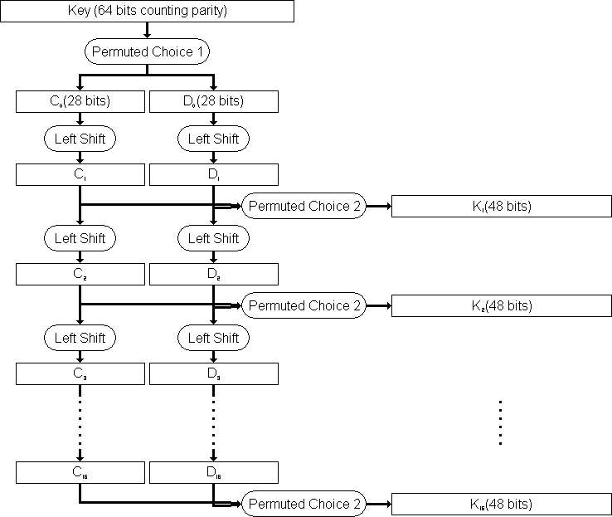

3.2 Funcţia f()

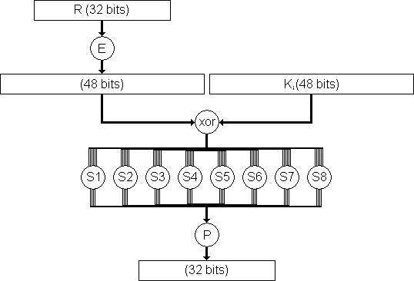

3.3 Algoritmul DES
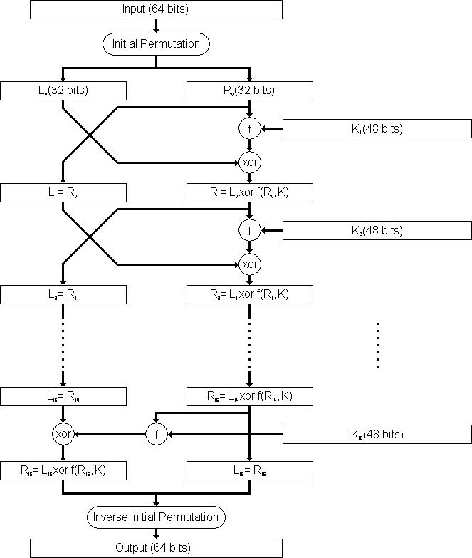

Temă de laborator:

Implementaţi in MSVC++ funcţiile:
- DES_Permut_IP();
- DES_Divide_L0_R0() ;
- DES_Permut_E() ;
- DES_Permut_Si ();
- DES_Permut_P() (sau DES_Compute_F());
- DES_Compute_Li_Ri();
- DES_Compute_Inv_IP();
- DES_Encrypt();

